**小菜订餐系统**

XCCRS（Xiao Cai Cafeteria Reservation System）

**《软件需求规格说明》**

目录

一、问题陈述 2

二、系统划分 2

三、子系统功能 4

四、数据结构 5

五、系统操作分析（DFD图） 8

六、系统状态分析（Status transition图） 10

七、系统界面设计 12

八、特色功能 16

九、性能标准 17

一、问题陈述（元哥）

用户可以登录本系统进行微信朋友圈、微博等账号的信息发布与内容管理。

用户第一次使用本系统时需要先注册一个账号并登录。在登录成功之后，用户可以在个人中心界面关联微信、微博等账号，并在发布时选择想要发送的账号进行发送（发送时也可以添加新账号）。

用户想要发布信息的时候，只需要点击新建发送，在文本编辑框中编辑文本，底部的多媒体编辑框中添加图片或者视频等信息，编辑完成后，选择对应平台账号发送，系统就会调用对应的API来完成消息的发布，在发布之前需要进行相应的合法性检查，来满足不同平台对字数、图片数的要求。

在发送未结束情况下，用户还可以将未完成的消息保存未草稿信息，以便后续继续编辑、修改。对于发送结束的消息，将会被保存到已发送列表中，用户可以随时查看、编辑再发送等。

二、系统划分（一起讨论）

三、子系统功能

（大家想一想自己系统的具体问题，包括而不局限于相应自己的详细功能，界面等等）

|  |  |  |  |
| --- | --- | --- | --- |
| **序号** | **大分类（模块）** | **小分类（子模块）** | **详细说明** |
| 1 | 登录/注册/个人中心（于馨喆） | 登录 | **用户登录**：用户输入口令，进入系统界面 |
| 注册 | **用户注册：**用户输入信息，进入注册界面 |
| 个人中心 | **用户信息：**查看用户相应信息  **社交账号维护：**增删个人的社交账号信息 |
| 2 | 编辑模块 | 注册 | **发送类型：**包括文字、图片、视频  **发送媒介：**包括微信朋友圈、QQ空间、微博、  **选择：**用户选择自己想要发送的类型组合以及媒介组合。 |
| 3 | 个人中心 | **文本框编辑**：编辑文字。字数限制由发送类型及媒介决定。 |
| 4 | 图片及视频选择 | **图片及视频选择：**从手机本地选择图片或视频。如果不选择手机本地的图片，也可以立刻拍摄。 |
| 5 | 发送模块（赵金铎） | 查看待抢单 | **查看待抢单**：  系统将订单信息发送给各待送餐者 |
| 6 | 抢单 | **抢单：**待送餐者选择某一订单 |
| 7 | 消息管理模块 | 查看历史消息 | **查看历史消息：**根据发送时间查看历史发送信息，可以根据发送媒介分类查看历史发送消息。 |
| 8 | 删除消息 | **删除消息：**删除历史消息和草稿 |
| 9 | 保存为草稿 | **保存草稿：** 从编辑界面退出时，保存为草稿 |
| 10 | 历史消息搜索 | **历史消息搜索：**可以根据用户输入的关键词从历史发送消息中搜索相关联的历史发送消息 |
| 11 | 定时发送 | **定时发送消息：**根据用户设置，在规定时间内向选择的特定社交媒介发送某一条消息内容。 |

四、数据结构

1、数据字典

在数据字典中，对XCCRS系统的数据库和DFD图中的数据流进行详细定义和解释。

根据DFD图、ER图等来想，其实挺好写的

模块一数据字典（于馨喆）

模块二数据字典（高静雯）

模块三数据字典（赵金铎）

模块四数据字典（申采飞）

存储文件名：用户信息库

描述：存放用户信息

存储方式：顺序存储

主键：用户身份证

定义：用户信息库=用户表+地址表

存储文件名：订单库

描述：存放订单信息

存储方式：顺序存储

主键：订单编号

定义：订单库=订单表+菜品表+食堂表+订餐_菜品表

数据流名：登录信息

说明：用户输入的账号与密码，验证账号与密码是否匹配

数据流来源：来自用户输入

数据流趋向：该数据传递给“登录注册”系统

数据流组成：登录信息=用户ID|手机|邮箱+密码

数据流名：订单信息

说明：存储在订单库中的订单信息，描述订单属性的信息

数据流来源：来自“下单”系统生成，存入订单库，并由“抢单”和“订单管理”系统修改订单信息

数据流趋向：该数据传递给“抢单”与“订单管理”系统以及用户

数据流组成：订单信息=∑订单信息表订单属性

数据流名：权限

说明：用来判断用户是否有权限登录这个系统

数据流来源：来自用户信息库

数据流趋向：该数据传递给“登录注册”系统，并向用户反馈结果

数据流组成：权限=账号存在且密码匹配|账号存在但密码不匹配|账号不存在

数据流名：订餐信息

说明：用户订餐时输入的订餐信息，最终将存入订单库

数据流来源：来自用户输入

数据流趋向：该数据传递给“下单”系统的“解析订单”部分

数据流组成：订餐信息=订单编号+食堂编号+菜品编号+地址+订单状态+拟送达时间+配送费

数据流名：评价信息

说明：用户对配送员的评价

数据流来源：来自用户输入

数据流趋向：该数据传递给“订单管理”系统的“评价订单”部分

数据流组成：评价信息=打分分数

数据流名：配送信息

说明：用户选择配送某订单时，将产生配送信息用以修改订单信息表的属性值

数据流来源：来自用户的操作

数据流趋向：该数据传递给“抢单”系统的“处理配送”部分

数据流组成：配送信息=订单编号+用户编号

数据流名：订单状态

说明：订单所处的状态，例如未被配送、正在配送等

数据流来源：来自“订单管理”系统的“派送订单”与“完成订单”部分

数据流趋向：该数据传递给订单库

数据流组成：订单状态=待被配送|正在配送|送达签收

数据流名：查询范围

说明：用户选择查询订单的类型

数据流来源：来自“订单管理”系统的“分析查询信息”部分

数据流趋向：该数据传递给“订单管理”系统的“查询”部分

数据流组成：查询范围=全部订单|待被配送订单|配送中订单|用户配送的订单

2、ER图：

1. 用户信息：用户编号、姓名、年龄、性别、昵称、身份证号、注册手机号、邮箱、信用度、注册日期
2. 用户地址：用户编号、地址编号、详细地址、联系电话
3. 食堂：食堂编号，食堂名称
4. 菜品: 食堂编号、食物编号、名称、口味、价格、是否售罄等
5. 订单：订单编号、订餐者编号、送餐者编号、地址编号、下单时间、期望送达时间、拟送达时间、送达时间、订单状态、评价订餐者、评价送餐者、备注
6. 订餐_菜品：订单编号、菜品编号、订购数量

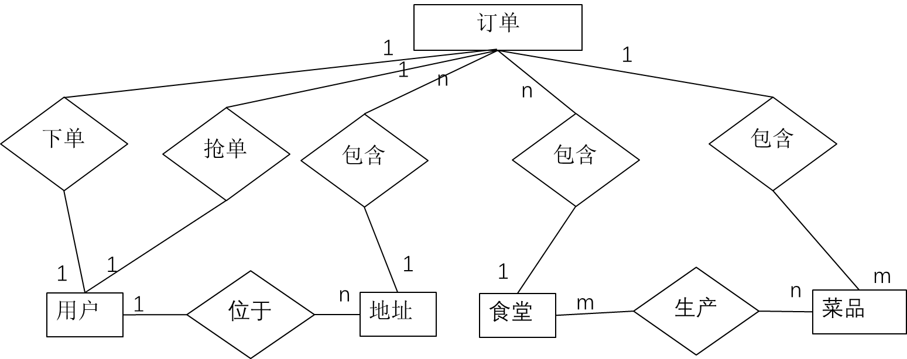

用户信息ER-图（于馨喆）

社交账户信息ER-图（于馨喆）

消息管理ER-图（申采飞）

五、系统操作分析（DFD图）

（1）确定系统的用户、数据源或与外部系统的接口。

1. 数据源：用户
2. 数据终点：用户
3. 主要数据流：订单信息、用户信息
4. 主要支持文件：订单库、用户信息库
5. 主要处理过程：订餐、配送
6. 外部系统接口：支付系统

(2)画出顶层（第0层）DFD图（一起讨论）

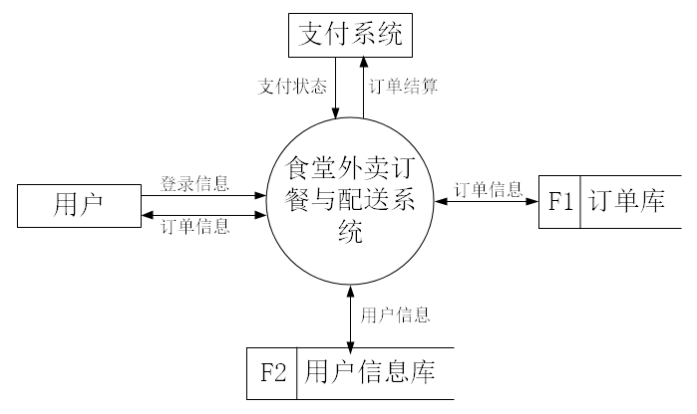(3) 划分系统的子系统（第1层）（一起讨论）



(4)对各子系统进一步精化（第2层）

这部分建议大家有一个具体的DFD第2层图的一个构思，由于后期还要调整，拿笔画图之后照片放到上边即可，像外部系统这种有争议的东西，也可以先按自己的想法画出来，大家到时候一起商议。

模块一DFD（于馨喆）

模块二DFD（高静雯）

模块三DFD（赵金铎）

模块四DFD（申采飞）





六、系统状态分析（Status transition图）这部分大家画出自己小模块的一个STD图，也是拍照放在上面即可



模块一STD（于馨喆）

模块二STD（高静雯）

模块三STD（赵金铎）

模块四STD（申采飞）

七、系统界面设计(一起讨论)

八、特色功能

1）同步发送——用户可以将一条信息（包含文字、图片、视频等多个可选项）同时发送到多个平台账号，免除了用户重复编辑同一条消息的复杂性。

操作功能包括：

用户密码验证

文字、图片编辑

各平台信息发送API调用

2）历史消息查看——用户可以查看用本软件发送的历史消息，并对其进行重新编写发送。

操作功能包括：

用户密码验证

数据的云存储

3）个人信息管理——用户可以对本系统账户信息进行编辑管理，还可以关联相应社交平台的账号，输入用户名密码来添加账号

操作功能包括：

用户密码验证

数据云存储

其他社交平台API调用

九、性能标准

1）迅速响应——系统应尽可能优化，保证用户在使用过程中不会出现长时间的等待现象，在发布、查询等过程中，尽量将响应时间控制在1s以内。

2）隐私保密——系统应对用户社交平台的用户名密码进行加密处理，避免其账号信息的泄露。